Windows之前一直用的clash for windows作为代理，之前是不知道clash还有for linux的版本，后来知道了就一直想着搞一下虚拟机里面的代理，免得每次github上下载软件和源码都要先下载到windows里面再传过去。结果第一次按网上的教程搞了很久，又是复制windows里面的配置文件，又是设置开机自启的脚本……最后还是失败了，一气之下把clash for linux的文件全删了；现在想设置pwn题里面的二进制文件指定libc要下载patchelf，遂还是决定干脆把clash for linux搞成功，也免得心里面（浏览器恢复上次页面）装着这件事。以下为结合网络上部分教程，且我自己在ubantu成功做出来的过程：

1. 下载clash for linux 的二进制文件

<https://github.com/Dreamacro/clash/releases>

去GitHub上先下载对应自己电脑版本的clash

因为有的教程说高版本的clash有的不太稳定可能出问题，我就选择了1.6.5的

**[clash-linux-amd64-v1.6.5.gz](https://github.com/Dreamacro/clash/releases/download/v1.6.5/clash-linux-amd64-v1.6.5.gz)**

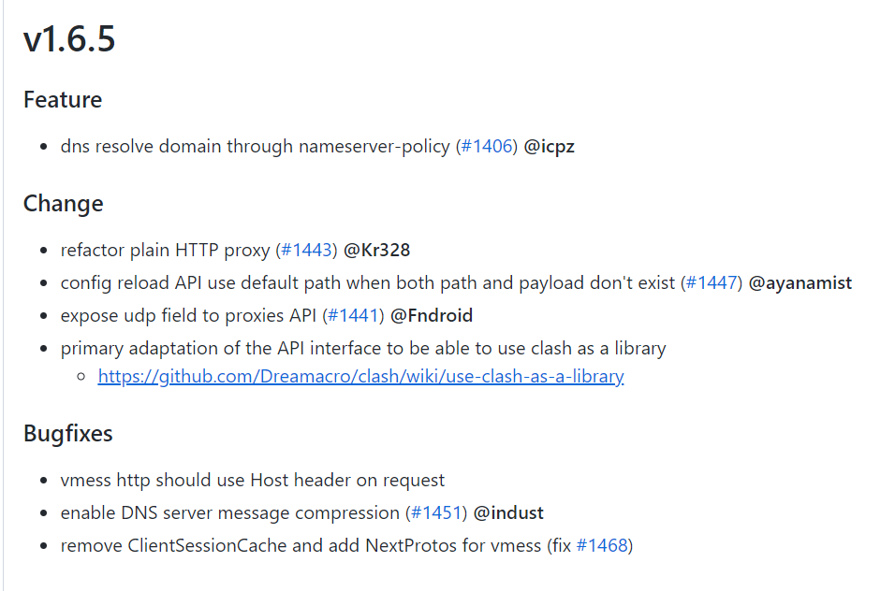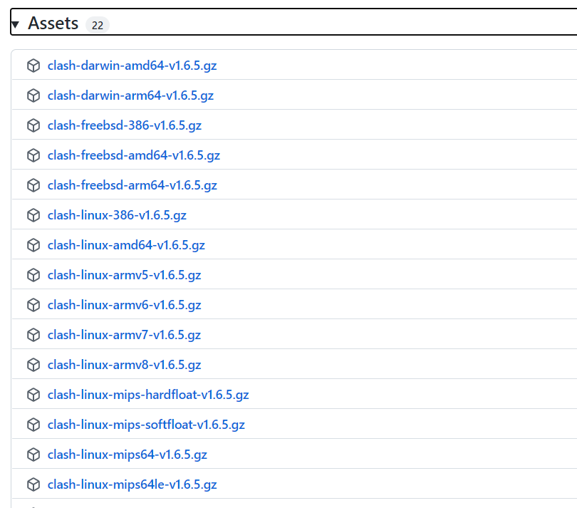

1. 初始化操作

因为我是用windows下载直接拖到虚拟机里面的，所以直接就有执行权限，如果是直接在linux上下载的需要看下有无执行权限，没有的话给下权限

授权可执行权限：  
chmod +x clash

初始化执行 clash：  
./clash -d .  
初始化执行 clash 会默认在当前目录下生成配置文件和全球IP地址库：config.yaml和Country.mmdb

1. 搞真正的config.yaml和Country.mmdb

我一开始是按照一些教程里面的把这两个配置文件从windows里面拖进Linux里面的

Windows的clash配置文件一般在C:\Users\你的用户名.config\clash

Linux的配置文件如果你之前初始化的时候没有加 . 就在 ~/.config/clash不然就在clash文件同级目录下

然后就发生了问题——windows下的config.yaml其实几乎没啥内容，用记事本或者cat看一下就知道了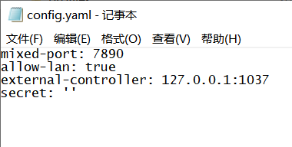

接下来是重点，直接把你的配置链接（如果你的代理直接给了配置文件就直接改名替换config.yaml就可以了）在浏览器打开或者下载（我是用浏览器直接打开了）如下图，发现内容是非常多的

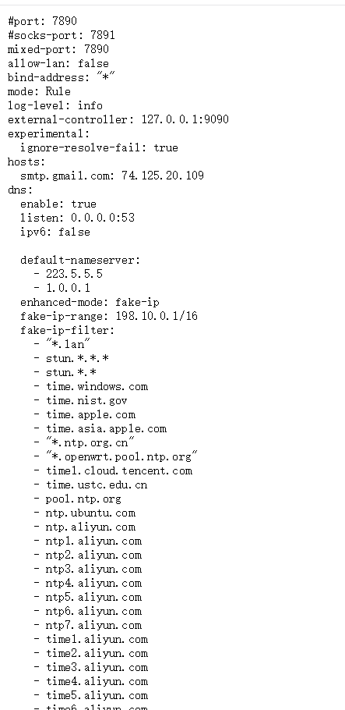

接下来打开之前初始化得到的config.yaml，把内容修改为你的配置链接中的内容，保存即可

再次启动即可，虽然下图有一个DNS server报错，但经过测试不影响代理服务，而且我也不知道为什么报错了（可能是要用root用户？）

就没有管了

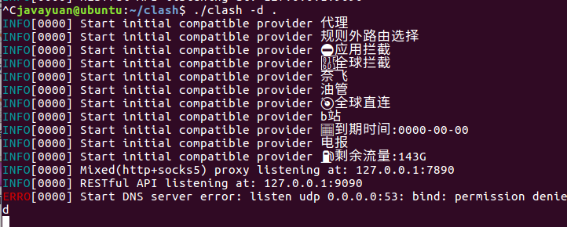

1. web管理clash和开启系统代理

以下参考

<http://www.junyiyang.cn/index.php/archives/28/>

虽然是直接复制粘贴的但是我自己测试过了没有问题

## 使用 Web 管理 clash

* 地址：[http://clash.razord.top/#/proxies](http://clash.razord.top/" \l "/proxies)  
  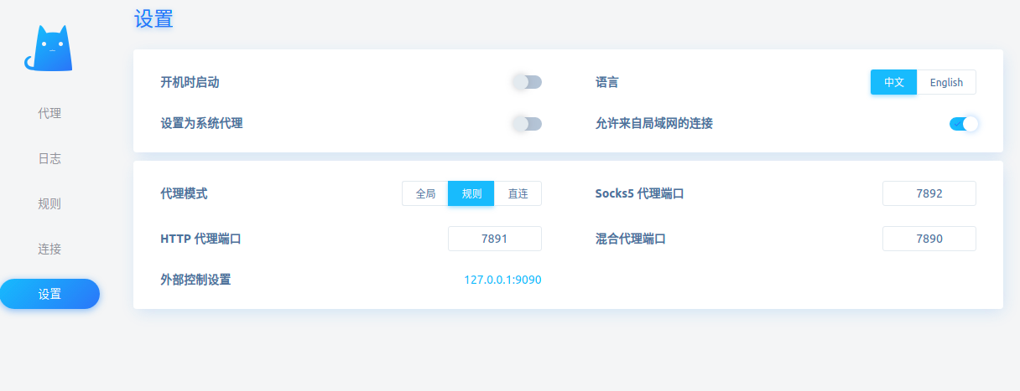

## 配置 Ubuntu 代理

如果是全局代理就如下操作，如果是服务器代理如火狐就开一下代理插件设置一下端口即可

另外就是用export设置代理也行（直接搜索linux设置代理有一堆资料）

打开 设置 -> 网络 -> 网络代理  
配置 HTTP、HTTPS、Socket 代理

这里要根据你自己的配置文件改，我的是7890和7891  
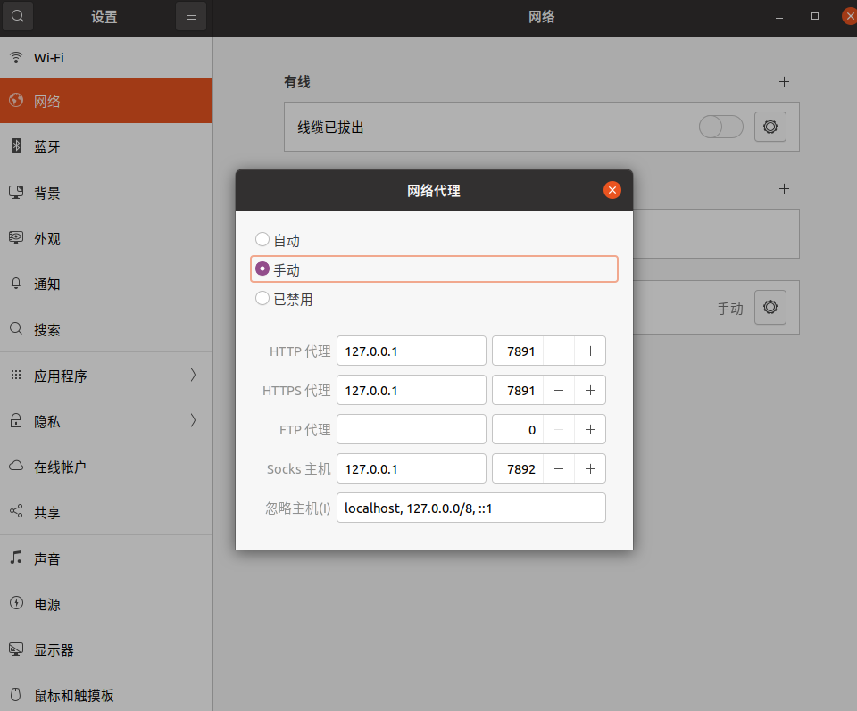

## 验证网络

